Комп'ютерна академія «ШАГ»

Дипломний проєкт

ТЕХНІЧНЕ ЗАВДАННЯ
для проєкту
«Vexa»
Онлайн-платформа для створення, продажу та проходження
навчальних курсів і матеріалів

Склад команди: 4 розробники, 5 дизайнерів
Team Lead розробки: Терещенко Антон Євгенійович
Team Lead дизайну: Малігон Анастасія Олександрівна
Керівник дипломного проєкту: ____________________

Харків, 2026

ЗМІСТ
1. Вступ ……………………………………………….. 5
2. Терміни та скорочення …………………………………. 6
3. Цілі та завдання проєкту ………………………………. 7
3.1 Цілі …………………………………………….. 7
3.2 Завдання …………………………………………. 8
3.3 Пріоритезація обсягу робіт (MVP) ……………………. 8
4. Аналіз ринку та конкурентів ……………………………. 9
4.1 Міжнародні платформи ………………………………. 9
4.2 Українські платформи ……………………………… 10
4.3 Порівняльна таблиця ………………………………. 11
4.4 Висновок та конкурентні переваги …………………… 11
4.5 Ключові фішки платформи …………………………… 12
5. Цільова аудиторія та користувацькі сценарії …………….. 14
5.1 Цільова аудиторія ………………………………… 14
5.2 Ключові користувацькі сценарії …………………….. 15
5.3 Персони користувачів ……………………………… 16
6. Інструменти та програмне забезпечення. Ролі команди ……… 17
6.1 Ролі ……………………………………………. 19
7. Організація роботи команди ……………………………. 20
8. Архітектура системи ………………………………….. 21
9. Хостинг та інфраструктура …………………………….. 22
10. Розгортання та експлуатація ………………………….. 23
11. Графічний дизайн ……………………………………. 24
12. UI/UX дизайн ……………………………………….. 26
13. Моушн-дизайн ……………………………………….. 27
14. Функціональні вимоги ………………………………… 28
15. Опис сторінок та модулів платформи ……………………. 31
16. Монетизація ………………………………………… 39
17. Мобільний застосунок ………………………………… 40
18. Мультимовність ……………………………………… 40
19. Доступність ………………………………………… 41
20. Нефункціональні вимоги ………………………………. 41
21. Тестування та критерії приймання ……………………… 44
22. Етапи розробки ……………………………………… 45
23. Обмеження та припущення ……………………………… 46
24. Ризики проєкту та їх мінімізація ……………………… 47
25. Метрики успіху продукту ……………………………… 48
26. Юридичні аспекти ……………………………………. 49
27. Висновок …………………………………………… 49
28. Додаткова інформація ………………………………… 50
28.1 Орієнтовна карта сайту …………………………… 50
28.2 Основні сутності бази даних ………………………. 51
28.3 Аркуш погодження ………………………………… 53
Список використаних джерел ……………………………….. 54

ПЕРЕЛІК РИСУНКІВ І ТАБЛИЦЬ
Перелік рисунків
Рис. 1 — Архітектура системи ……………………………… 22
Рис. 2 — Схема безперервної інтеграції та розгортання (CI/CD) … 24
Рис. 3 — Діаграма прецедентів (use case) за ролями користувачів … 30
Рис. 4 — Структура каталогу та навігація за шкільною програмою … 32
Рис. 5 — Діаграма станів курсу: від чернетки до публікації …… 34
Рис. 6 — Діаграма послідовності процесу оплати курсу ………… 35
Рис. 7 — User flow: від пошуку курсу до отримання доступу ……. 36
Рис. 8 — Орієнтовна діаграма Ганта проєкту …………………. 46
Рис. 9 — Орієнтовна карта сайту …………………………… 51
Рис. 10 — ER-діаграма бази даних: блок контенту …………….. 52
Рис. 11 — ER-діаграма бази даних: блок комерції …………….. 53
Перелік таблиць
Таблиця 1 — Терміни та скорочення, що використовуються в документі … 6
Таблиця 2 — Порівняльна характеристика платформ-конкурентів ….. 11
Таблиця 3 — Основні ендпоінти REST API платформи ……………. 18
Таблиця 4 — Розміщення компонентів системи …………………. 22
Таблиця 5 — Матриця прав доступу за ролями користувачів ……… 30
Таблиця 6 — Етапи розробки проєкту та орієнтовні терміни …….. 45
Таблиця 7 — Ризики проєкту та заходи їх мінімізації …………. 47
Таблиця 8 — Аркуш погодження технічного завдання ……………. 53

1. Вступ
Онлайн-освіта в Україні стрімко розвивається: дистанційне навчання у школах та університетах, підготовка до НМТ, професійна перекваліфікація та популярність авторських курсів (спорт, психологія, фінанси, IT тощо) сформували стабільний попит на якісні навчальні матеріали в цифровому форматі. Водночас викладачі, репетитори, тренери та експерти шукають зручні інструменти для монетизації власних знань і напрацювань.
Цей проєкт спрямований на створення онлайн-платформи «Vexa» (робоча назва) — україномовного маркетплейсу навчального контенту, який працює у двох напрямках одночасно. З одного боку, автори (вчителі, викладачі, репетитори, тренери, експерти) можуть безкоштовно розміщувати та продавати власні курси, уроки, конспекти, презентації й навчальні програми. З іншого боку, покупці (учні, студенти, дорослі, а також інші викладачі) можуть швидко знайти потрібний матеріал через пошук, оплатити його та одразу отримати доступ — завантажити файли або пройти курс безпосередньо на платформі, без необхідності скачування.
Ключова особливість платформи — універсальність аудиторії: вона корисна не лише тим, хто навчається, а й самим викладачам. Учитель може придбати готовий урок колеги для завтрашнього заняття, а автор матеріалу — отримати додатковий заробіток. Продукт розробляється у форматі веб-платформи (сайт) та мобільного застосунку на React Native.
Завдання дизайнерів зосереджуватимуться на розробці фірмового стилю платформи, створенні інтуїтивно зрозумілого та адаптивного інтерфейсу для всіх типів користувачів (гість, учень, автор, адміністратор), проєктуванні користувацького досвіду покупки та проходження курсів, а також на створенні анімаційних і промоматеріалів.
Завдання програмістів включатимуть проєктування бази даних та серверної архітектури, реалізацію каталогу з пошуком і фільтрацією, конструктора курсів для авторів, плеєра проходження курсів, системи оплати з комісією платформи, особистих кабінетів, панелі адміністрування й модерації, а також розробку мобільного застосунку та забезпечення безпеки і захисту контенту.

2. Терміни та скорочення
Терміни та скорочення, що вживаються в цьому документі, наведено в таблиці 1.
Таблиця 1 — Терміни та скорочення, що використовуються в документі
Термін | Визначення
Платформа, Vexa | Онлайн-маркетплейс навчальних курсів і матеріалів, що є предметом цього ТЗ
MVP (Minimum Viable Product) | Мінімальний обсяг функціоналу, обов’язковий для захисту дипломного проєкту
Автор | Користувач, який створює та продає курси й навчальні матеріали
Учень (покупець) | Користувач, який купує та проходить курси або завантажує матеріали
Модератор / Адміністратор | Користувач із правами перевірки контенту та керування платформою
Курс | Структурована послідовність модулів та уроків для проходження на платформі
Матеріал | Набір файлів для завантаження (конспект, презентація, робочий зошит тощо)
Конструктор курсу | Інтерфейс автора для створення структури курсу, уроків, тестів і ціни
Плеєр | Режим проходження курсу на платформі з відтворенням відео та тестами
Комісія платформи | Відсоток від вартості продажу, що утримується платформою
GMV | Загальний обіг коштів на платформі за період
API / REST API | Програмний інтерфейс взаємодії клієнтської та серверної частин
ORM / Prisma | Прошарок об’єктно-реляційного відображення між кодом і базою даних
JWT | Токен авторизації користувача
Webhook | Зворотний виклик від платіжної системи для підтвердження оплати
Підписаний URL (signed URL) | Посилання на файл з обмеженим часом дії, що надається лише покупцю
HLS | Протокол потокової передачі відео сегментами
CDN | Мережа доставки контенту для прискорення завантаження файлів і відео
SPA / SSR | Односторінковий застосунок / серверний рендеринг сторінок
UAT | Приймальне тестування кінцевими користувачами
НМТ / НУШ | Національний мультипредметний тест / Нова українська школа

3. Цілі та завдання проєкту

3.1 Цілі
- Створити сучасний україномовний маркетплейс навчальних курсів та матеріалів, зручний як для авторів, так і для покупців.
- Надати викладачам, репетиторам і експертам простий інструмент монетизації власних знань без технічних бар’єрів та плати за розміщення.
- Забезпечити покупцям швидкий доступ до матеріалів: пошук → оплата → миттєве отримання (завантаження або проходження онлайн).
- Зайняти незаповнену нішу українського ринку — відкритий маркетплейс готових уроків і курсів «від людей для людей».
- Забезпечити безпеку платежів, персональних даних та захист авторського контенту.

3.2 Завдання
- Розробити фірмовий стиль, UI-кит та макети всіх сторінок платформи (веб + мобільний застосунок).
- Спроєктувати та реалізувати базу даних і REST API серверної частини.
- Реалізувати каталог курсів із повнотекстовим пошуком, категоріями, фільтрами та сортуванням.
- Створити конструктор курсів для авторів: модулі, уроки, відео, файли, тести, ціноутворення.
- Реалізувати процес покупки з інтеграцією платіжної системи та автоматичним розподілом коштів (комісія платформи + баланс автора).
- Розробити режим проходження курсу на платформі: плеєр уроків, прогрес, тестування.
- Створити особисті кабінети учня та автора, панель адміністратора з модерацією контенту.
- Розробити мобільний застосунок на React Native з основним функціоналом платформи.
- Провести тестування, наповнити платформу демонстраційним контентом та підготувати проєкт до захисту.

3.3 Пріоритезація обсягу робіт (MVP)
З огляду на терміни дипломного проєкту функціонал поділяється на дві черги. До MVP (обов’язковий мінімум для захисту) входять: реєстрація/авторизація, каталог із пошуком і фільтрами, сторінка курсу, конструктор курсу, оплата та розподіл коштів, проходження курсу онлайн, завантаження придбаних матеріалів, кабінети учня й автора, відгуки та рейтинги, адмін-панель із модерацією.
До другої черги (за наявності часу) належать: мобільний застосунок, внутрішній чат «покупець – автор», «запити на матеріал» (зворотний маркетплейс), тренажер НМТ, бандли та промокоди, сертифікати про проходження, гейміфікація, ШІ-функції (автогенерація тестів, субтитри, підбір курсів), вішліст, курси від самої платформи (штатні автори), розширена аналітика для авторів, розширена адмін-панель (аналітика, фінанси, скарги), система технічної підтримки з тікетами, серверний рендеринг (SSR) сторінок каталогу та курсів.

4. Аналіз ринку та конкурентів

4.1 Міжнародні платформи
Coursera — платформа онлайн-курсів від університетів і компаній. Працює за моделлю сертифікованих програм і підписки Coursera Plus. Розміщувати контент можуть лише партнерські організації, тому для незалежних викладачів вона закрита.
Udemy — найбільший відкритий маркетплейс: будь-який автор може створити й продавати курс. Комісія залежить від каналу продажу і при органічних продажах через маркетплейс може сягати ~50%+ від ціни. Українська локалізація та підтримка локальних платіжних методів обмежені.
Skillshare — підписна модель (учень платить за доступ до всієї бібліотеки), орієнтована переважно на креативні навички. Автор отримує роялті залежно від переглянутих хвилин, а не фіксовану ціну за курс.
Thinkific / Teachable — SaaS-конструктори «власної онлайн-школи»: автор сам створює сайт-школу та сам приводить аудиторію, сплачуючи щомісячну підписку. Це не маркетплейси — готового трафіку покупців вони не дають.
Teachers Pay Teachers (TPT) — найближчий аналог до сценарію «вчитель купує готовий урок у вчителя»: американський маркетплейс готових навчальних матеріалів (конспекти, презентації, робочі листи). Доводить життєздатність саме нашої моделі, але працює лише англійською та не адаптований до української освітньої програми (НУШ, НМТ).

4.2 Українські платформи
Prometheus — найбільша українська платформа масових онлайн-курсів. Працює за некомерційною моделлю: основні курси безкоштовні, платний напрям (Prometheus+) фінансує створення безкоштовних. Незалежні автори не можуть вільно розміщувати та продавати власні матеріали.
EdEra — студія онлайн-освіти, що створює курси на замовлення (міністерства, компанії). Це продакшн-модель, а не відкритий маркетплейс.
KUTS — український маркетплейс + LMS для авторів курсів. Має платні тарифи для авторів та ручний відбір через анкети й інтерв’ю, що створює бар’єр входу; масштаб платформи наразі невеликий.
SoftBook, Kwiga, Zenedu, SendPulse EDU — конструктори/LMS за щомісячну підписку ($39–159/міс): автор отримує інструмент, але не аудиторію. Всі витрати й маркетинг — на авторові.
Preply, BUKI — маркетплейси репетиторів для живих індивідуальних занять, а не готових матеріалів чи курсів у запису.

4.3 Порівняльна таблиця
Порівняльну характеристику основних гравців ринку наведено в таблиці 2.
Таблиця 2 — Порівняльна характеристика платформ-конкурентів
Платформа | Модель | Умови для автора | Обмеження
Coursera | Курси університетів, підписка | Лише організації-партнери | Закрита для незалежних авторів
Udemy | Відкритий маркетплейс | Комісія до ~50%+ з продажу | Слабка укр. локалізація
Skillshare | Підписка на бібліотеку | Роялті за перегляди | Немає фіксованої ціни курсу
Thinkific / SoftBook / Kwiga | SaaS-конструктор школи | Щомісячна підписка | Немає готової аудиторії
TPT | Маркетплейс матеріалів для вчителів | Комісія з продажу | Лише англомовний ринок
Prometheus | Безкоштовні MOOC | Вільне розміщення відсутнє | Не маркетплейс
KUTS | Маркетплейс + LMS | Платні тарифи, ручний відбір | Високий бар’єр входу
Vexa (наш проєкт) | Відкритий маркетплейс: курси + готові матеріали | Безкоштовне розміщення, фіксований % лише з продажу | —

4.4 Висновок та конкурентні переваги
Аналіз показує, що в Україні відсутній відкритий маркетплейс, який одночасно (а) дозволяє будь-якому викладачу безкоштовно продавати як повноцінні курси, так і окремі готові матеріали (уроки, конспекти, презентації), та (б) дає покупцю вибір — завантажити матеріал або пройти курс безпосередньо на платформі. Міжнародні аналоги або закриті для незалежних авторів, або беруть високу комісію та не адаптовані до українського контексту (мова, НУШ, НМТ, локальні платіжні системи).
- Безкоштовне розміщення контенту — платформа заробляє лише фіксований відсоток з фактичних продажів.
- Два формати контенту: курси для проходження онлайн та матеріали для завантаження.
- Повна українська локалізація та адаптація до локальних потреб (НМТ, шкільна програма, локальні платіжні сервіси).
- Двостороння цінність: платформа однаково корисна учням і самим викладачам.
- Мобільний застосунок на React Native для навчання «на ходу».

4.5 Ключові фішки платформи — за рахунок чого ми виділяємось
Нижче наведено конкретні функції, які або відсутні у конкурентів, або реалізовані в них незручно, і які формують унікальну цінність платформи. Функції, що виходять за межі MVP, позначені як «2-га черга».
- Прив’язка до шкільної програми (НУШ) та НМТ. Автор під час публікації обирає предмет, клас і тему з довідника програми, а вчитель шукає в режимі «матеріал на конкретний урок»: предмет → клас → тема. Жоден із конкурентів, включно з TPT, не адаптований до української освітньої програми — це наша головна перевага для сегмента вчителів.
- Курси та готові матеріали в одному маркетплейсі. Udemy продає лише курси у форматі відео, TPT — лише файли без онлайн-проходження. Ми поєднуємо обидва формати: покупець сам обирає — завантажити матеріал чи пройти курс на платформі.
- «Запит на матеріал» — зворотний маркетплейс (2-га черга). Якщо пошук не дав результату, покупець публікує запит (тема, клас, дедлайн, орієнтовний бюджет), а автори відгукуються і створюють матеріал під запит. Попит не втрачається, а автори отримують гарантованих клієнтів — такої механіки немає в жодного з проаналізованих конкурентів.
- Чесна економіка для автора. Фіксована комісія лише з продажу (орієнтовно 10–20% проти ~50%+ на Udemy та обов’язкових місячних тарифів LMS-конструкторів, які автор платить навіть без продажів). Автор повністю контролює ціну: платформа не проводить примусових тотальних розпродажів, які знецінюють контент — одна з головних скарг авторів Udemy.
- Виплати на українську картку / IBAN. Без PayPal чи Payoneer, які незручні або обмежено доступні для українських авторів на закордонних платформах. Виведення коштів у гривні напряму з кабінету автора.
- Реальний захист контенту. HLS-стримінг замість прямих посилань на файли, підписані URL з обмеженим часом дії та динамічний водяний знак з email покупця поверх відео (2-га черга). Слабкий захист відео — типова скарга авторів на наявні українські LMS-рішення.
- Верифікований профіль-портфоліо викладача. Значок перевіреного автора (за документами про освіту чи сертифікатами), публічне портфоліо з рейтингом, статистикою учнів та відповідями на відгуки — рівень довіри, якого бракує анонімним маркетплейсам.
- Бандли та промокоди від авторів. Автор може об’єднувати матеріали в пакети зі знижкою (наприклад, «усі уроки з англійської для 7 класу») та генерувати власні промокоди для своєї аудиторії (2-га черга).
- Тренажер НМТ (2-га черга). Проходження тестів у форматі НМТ: таймер, шкала балів як на реальному тестуванні, статистика сильних і слабких тем.
- ШІ-функції (2-га черга). Автогенерація чернетки тесту з тексту уроку (економія часу автора), автоматичні субтитри до відео, ШІ-підбір курсу за запитом користувача у вільній формі, допомога модератору в перевірці контенту на плагіат.
- Гейміфікація навчання (2-га черга). Серії днів навчання (streak), досягнення, сертифікати про завершення курсу — інструменти утримання та мотивації учнів.
- Мінімум кроків до результату. Сценарій «вчителю потрібен урок на завтра» проходить за лічені хвилини: пошук → оплата → миттєвий доступ, без модерації покупки, очікувань та листування з автором.

5. Цільова аудиторія та користувацькі сценарії

5.1 Цільова аудиторія
- Автори-продавці: шкільні вчителі, викладачі, репетитори, тренери, психологи, експерти будь-яких галузей, які хочуть монетизувати власні напрацювання.
- Викладачі-покупці: вчителі та репетитори, яким потрібні готові матеріали для проведення занять (економія часу на підготовку).
- Учні та студенти: школярі (зокрема ті, хто готується до НМТ), студенти, абітурієнти.
- Дорослі, що навчаються: люди, які освоюють нові навички — спорт і харчування, фінанси, мови, психологія, IT, хобі тощо.

5.2 Ключові користувацькі сценарії
Сценарій 1 — «Вчитель купує готовий урок». Учитель англійської не встиг підготуватися до завтрашнього уроку у 7 класі на тему Present Perfect. Він заходить на платформу, вводить у пошук «англійська Present Perfect 7 клас», порівнює пропозиції інших викладачів за рейтингом і ціною, оплачує обраний матеріал і миттєво отримує його у своєму кабінеті (презентація, конспект, завдання). Час від пошуку до отримання — кілька хвилин.
Сценарій 2 — «Підготовка до НМТ». Підліток готується до НМТ з історії України. Вводить запит «підготовка НМТ історія України», обирає курс за програмою та відгуками, оплачує і проходить його безпосередньо на платформі: дивиться відеоуроки, читає конспекти, складає тести й бачить свій прогрес. Завантажувати нічого не потрібно.
Сценарій 3 — «Здоровий спосіб життя». Користувач вирішив почати правильно харчуватися і тренуватися. Знаходить у каталозі програми тренувань і харчування від сертифікованих тренерів, купує обрану програму та проходить її на сайті або у мобільному застосунку.
Сценарій 4 — «Автор монетизує знання». Репетиторка математики завантажує на платформу власний курс підготовки до НМТ: створює модулі та уроки в конструкторі, додає відео, конспекти й тести, встановлює ціну та надсилає курс на модерацію. Після публікації вона отримує продажі без витрат на власний сайт і рекламу, відстежує статистику в кабінеті автора та виводить зароблені кошти на картку.

5.3 Персони користувачів
Оксана, 34 — вчителька англійської. Потребує готові матеріали на конкретний урок «під завтра», економлячи час на підготовку. Болі: пошук якісних матеріалів під програму НУШ, брак часу. Цінує: швидкий пошук за темою уроку, миттєвий доступ після оплати.
Сценарій на платформі: заходить із телефона ввечері, шукає «Present Perfect, 7 клас», обирає матеріал із рейтингом 4.8, оплачує 80 грн і одразу завантажує презентацію та роздатковий матеріал.
Що вирішує Vexa: скорочує підготовку до уроку з 3–4 годин до 20 хвилин і дає доступ до матеріалів, вже адаптованих під програму НУШ.
Дмитро, 17 — абітурієнт. Готується до НМТ з історії України. Болі: не знає, яким курсам довіряти. Цінує: рейтинги й відгуки, проходження онлайн без завантажень, відстеження прогресу.
Сценарій на платформі: порівнює три курси з історії України за рейтингом і відгуками, дивиться безкоштовний фрагмент першого уроку, купує курс і проходить його в плеєрі з телефона по дорозі до школи.
Що вирішує Vexa: дає прозорий вибір за реальними відгуками покупців і структуроване підготування до НМТ з відстеженням прогресу замість хаотичного пошуку матеріалів у месенджерах.
Ірина, 29 — репетиторка математики (автор). Хоче монетизувати власні напрацювання без свого сайту й реклами. Болі: висока комісія та місячні тарифи на інших платформах, незручні виплати. Цінує: безкоштовне розміщення, виплати на українську картку, статистику продажів.
Сценарій на платформі: завантажує в конструктор 12 власних уроків, встановлює ціну, надсилає на модерацію, а через тиждень бачить у дашборді 40 продажів і замовляє виплату на картку.
Що вирішує Vexa: дає канал продажів без власного сайту, реклами та щомісячної абонплати — автор платить лише комісію з фактичного продажу.
Андрій, 25 — доросла аудиторія. Освоює нові навички (спорт, фінанси). Цінує: мобільний застосунок для навчання «на ходу», зрозумілий каталог. Болі: не має часу на довгі курси з фіксованим розкладом, більшість якісного контенту — англійською.
Сценарій на платформі: купує курс із особистих фінансів, проходить по 1–2 уроки на день у мобільному застосунку в дорозі, зберігає прогрес між пристроями.
Що вирішує Vexa: україномовний контент у зручному мобільному форматі з навчанням у власному темпі.

6. Інструменти та програмне забезпечення. Ролі команди
Інструменти дизайну: Figma (UI/UX, прототипування, дизайн-система), Adobe Creative Cloud (Photoshop, Illustrator — графіка та фірмовий стиль; After Effects — моушн-дизайн).
Технології веб-розробки: React + JavaScript (JSX) зі складальником Vite для клієнтської частини; Node.js + Express 5 (TypeScript) для серверної частини, REST API.
Мобільна розробка: React Native + TypeScript (Expo) — iOS та Android з єдиною кодовою базою.
Бази даних та сховища: PostgreSQL 16 з ORM Prisma (основні дані), Redis (кешування, сесії), S3-сумісне об’єктне сховище Cloudflare R2 для файлів і зображень.
Відеоінфраструктура: Cloudflare Stream — стримінг у форматі HLS із підписаними URL та обмеженим часом дії посилання.
Платіжна система: LiqPay (інтернет-еквайринг ПриватБанку). На етапі дипломного проєкту використовується виключно тестове (sandbox) середовище.
Хостинг та інфраструктура: Vercel (клієнтська частина), Railway / Render (серверна частина в Docker-контейнері), Cloudflare (R2, Stream, DNS, захист від DDoS), Docker.
Інструменти командної роботи: Git + GitHub (контроль версій, code review через pull requests), GitHub Actions (CI/CD), Trello / Jira (задачі, спринти), Telegram / Discord (комунікація).
Репрезентативний перелік основних ендпоінтів REST API наведено в таблиці 3; повна специфікація (OpenAPI/Swagger) розробляється на етапі проєктування.
Таблиця 3 — Основні ендпоінти REST API платформи
Метод | Ендпоінт | Призначення | Доступ
POST | /auth/register | Реєстрація | Гість
POST | /auth/login | Авторизація (JWT) | Гість
GET | /courses | Каталог з фільтрами й пошуком | Всі
GET | /courses/{id} | Сторінка курсу | Всі
POST | /courses | Створення курсу | Автор
POST | /courses/{id}/submit | Надіслати на модерацію | Автор
POST | /orders | Створити замовлення | Учень
POST | /payments/webhook | Callback платіжного провайдера | Провайдер
GET | /me/enrollments | Мої придбані курси | Учень
POST | /courses/{id}/reviews | Залишити відгук | Учень
POST | /author/payouts | Заявка на виплату | Автор
POST | /admin/courses/{id}/moderate | Схвалити / відхилити | Адмін

6.1 Ролі
Розробка (4 особи):
- Терещенко Антон Євгенійович — Team Lead, fullstack-розробник: архітектура, база даних, code review, координація команди, backend-розробник (TypeScript, Node.js);
- Потапова Аліна Володимирівна — frontend-розробник (веб, React; мобільний застосунок, React Native);
- Воронцов Єгор Сергійович — frontend-розробник (веб, React; мобільний застосунок, React Native);
- Пивоваров Дмитро Павлович — backend-розробник (Node.js/Express, інтеграція платежів).
Дизайн (5 осіб):
- Малігон Анастасія Олександрівна — лід графічного дизайну (логотип, фірмовий стиль, брендбук);
- [ПІБ] — графічний дизайнер (ілюстрації, іконки, соцмережі);
- [ПІБ] — лід UI/UX дизайну (структура, макети, дизайн-система);
- [ПІБ] — UI/UX дизайнер (макети мобільного застосунку, прототипи);
- Авалян Давид Вазгенович — моушн-дизайнер (анімація логотипа, експлейнери, анімація інтерфейсу).

7. Організація роботи команди
Робота над проєктом ведеться за гнучкою методологією Scrum з адаптацією під навчальний графік команди.
- Тривалість спринту — 2 тижні; на початку спринту проводиться планування та розподіл задач, наприкінці — демонстрація результату й ретроспектива.
- Щотижневі синхронізаційні зустрічі команди (онлайн) для контролю прогресу та зняття блокерів.
- Управління задачами — GitHub Issues з мітками (mvp, second-queue, backend, frontend, infra, bug) та милстоунами за спринтами: кожна задача має виконавця, мітку, милстоун і критерій готовності.
- Контроль версій — Git + GitHub. Гілки: main (стабільна, лише релізи), develop (інтеграційна, гілка за замовчуванням), feature/* (окремі задачі). Прямий push у main і develop заборонено технічно (ruleset); злиття лише через pull request після код-рев’ю щонайменше одного учасника та проходження всіх перевірок CI.
- Стратегія злиття — squash: гілка задачі повертається в develop одним осмисленим комітом. Повідомлення комітів — за угодою Conventional Commits.
- Дизайн ведеться у Figma зі спільною бібліотекою компонентів; макет вважається готовим після погодження лідом дизайну та тімлідом розробки.
- Комунікація команди — Discord / Telegram; уся проєктна документація зберігається у репозиторії та спільному Google Drive.
- Тімлід розробки відповідає за архітектурні рішення та пріоритезацію беклогу, лід дизайну — за візуальну цілісність продукту.

8. Архітектура системи
Система будується за клієнт-серверною архітектурою з чітким розділенням рівнів. Клієнтські застосунки (веб-сайт і мобільний застосунок) взаємодіють із серверною частиною виключно через REST API, що дозволяє розвивати їх незалежно та повторно використовувати бізнес-логіку.
Основні компоненти:
- Клієнтський рівень — веб-застосунок (React + Vite) та мобільний застосунок (React Native).
- Серверний рівень — REST API на Node.js + Express 5, який реалізує автентифікацію, бізнес-логіку каталогу, курсів, замовлень і фінансів; авторизація на основі JWT (access + refresh) з розмежуванням прав за ролями (RBAC). Код розділено на шари: маршрути → контролери → сервіси → репозиторії; бізнес-логіка міститься лише в сервісах, робота з базою даних — лише в репозиторіях.
- Рівень даних — реляційна база даних PostgreSQL 16 з ORM Prisma для основних сутностей та кеш Redis для сесій, лічильників і популярних вибірок.
- Файлове сховище — S3-сумісне об’єктне сховище Cloudflare R2 для файлів матеріалів і зображень; доступ лише за підписаними посиланнями з обмеженим часом дії. Відеоконтент розміщується у Cloudflare Stream з підтримкою HLS.
- Зовнішні сервіси — платіжний провайдер LiqPay, сервіс транзакційної електронної пошти, OAuth-провайдер Google, система аналітики.
Загальну структуру системи та взаємодію її компонентів наведено на рис. 1.
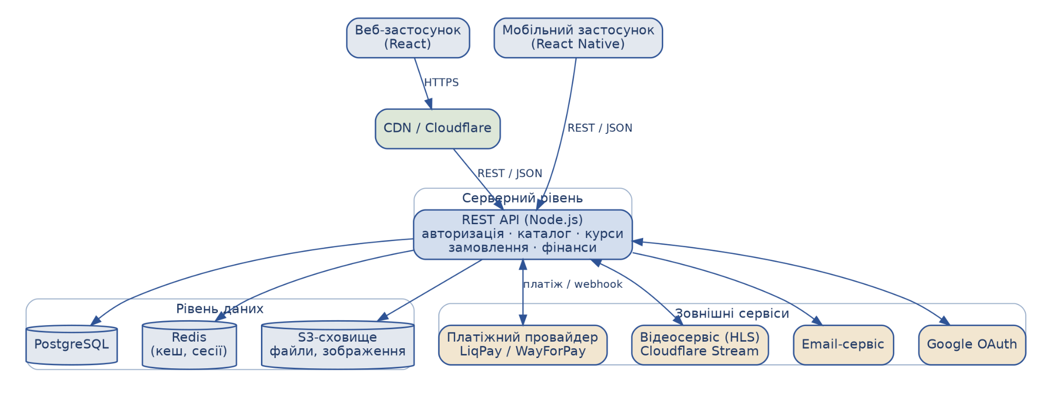
Рис. 1 — Архітектура системи

9. Хостинг та інфраструктура
Розподіл компонентів системи за середовищами розміщення наведено в таблиці 4.
Таблиця 4 — Розміщення компонентів системи (хостинг та інфраструктура)
Компонент | Середовище розміщення
Веб-клієнт (React + Vite) | Vercel — автоматичне розгортання з GitHub, глобальний CDN, безкоштовний SSL, прев’ю-збірки для кожного pull request
Серверна частина (REST API) | Railway / Render — постійно працюючий Node.js-сервіс у Docker-контейнері
База даних (PostgreSQL 16) | Керований сервіс БД (Neon / Supabase / Railway) з автоматичним резервним копіюванням
Кеш (Redis) | Керований сервіс (Upstash / Redis Cloud)
Файлове сховище | Cloudflare R2 (S3-сумісне API) з роздачею через CDN та підписаними посиланнями
Відеоконтент | Cloudflare Stream (HLS, підписані URL)
Мобільний застосунок | Google Play та App Store; збірки через Expo EAS Build
Домен та DNS | Реєстратор домену .com, DNS та захист від DDoS через Cloudflare
Вибір Vercel для клієнтської частини зумовлений безкоштовним тарифом для навчальних проєктів, вбудованим CI/CD із GitHub та автоматичною оптимізацією статики й зображень, що безпосередньо впливає на швидкість завантаження каталогу.
Вибір Cloudflare R2 як файлового сховища зумовлений сумісністю з S3 API (стандартні бібліотеки без змін), безкоштовним обсягом до 10 ГБ і відсутністю плати за вихідний трафік, що є принциповим для платформи, яка роздає файли й зображення.

10. Розгортання та експлуатація
- Передбачено три середовища: development (локальне), staging (тестове, повна копія бойового) та production.
- Розгортання застосунків здійснюється у контейнерах Docker; конфігурація середовищ винесена у змінні оточення, секрети не потрапляють до репозиторію. Перелік необхідних змінних фіксується у файлі .env.example з порожніми значеннями.
- Налаштовано CI/CD (GitHub Actions): при кожному pull request автоматично запускаються перевірки lint, lint-web, typecheck і build; жодна з них не може бути пропущена при злитті. Злиття в develop ініціює автоматичне розгортання на staging.
- Резервне копіювання бази даних — щодня, файлового сховища — щотижня; копії зберігаються не менше 14 днів.
- Моніторинг доступності та збір помилок (Sentry або аналог), логування ключових операцій: реєстрації, оплати, зміни статусів курсів, дії адміністратора.
- Мобільний застосунок публікується у Google Play та App Store; версії збираються через EAS Build.
Процес автоматизованого складання та розгортання зображено на рис. 2.
Рис. 2 — Схема безперервної інтеграції та розгортання (CI/CD)

11. Графічний дизайн

11.1 Логотип
- Розробка унікального логотипа, що відображає суть платформи: знання, обмін досвідом, доступність освіти.
- Створення варіантів логотипа в різних форматах (горизонтальний, вертикальний, іконка/фавікон) та колірних схемах (кольоровий, монохромний, інверсний).
- Забезпечення адаптивності логотипа для різних носіїв: від фавікона 16×16 px до банерів.
- Розробка гайдлайна з використання логотипа (пропорції, мінімальні відступи, заборонені варіанти використання).

11.2 Кольорова палітра
- Підбір гармонійної палітри, що асоціюється з довірою, знаннями та сучасністю.
- Визначення основних, додаткових та функціональних кольорів (успіх, помилка, попередження) з кодами HEX/RGB та правилами використання.
- Перевірка контрастності пар «текст – фон» відповідно до вимог доступності (WCAG AA).

11.3 Типографіка
- Вибір основного та додаткового шрифтів з повною підтримкою кирилиці (українська мова).
- Визначення типографічної шкали: розміри, накреслення та правила використання заголовків, основного тексту, підписів у вебі та мобільному застосунку.

11.4 Графічні елементи
- Розробка набору іконок (категорії курсів, навігація, статуси) в єдиному стилі.
- Створення ілюстрацій для головної сторінки, порожніх станів (empty states), сторінок помилок.
- Розробка шаблонів обкладинок курсів для авторів, які не мають власного дизайну.

11.5 Фірмовий стиль. Брендбук та гайдлайн
- Створення брендбука: логотип, палітра, типографіка, графічні елементи, приклади застосування.
- Опис правил використання фірмового стилю на сайті, у застосунку, соцмережах і презентаційних матеріалах.

11.6 Соціальні мережі
- Розробка шаблонів постів, обкладинок і сторіс для просування платформи у соціальних мережах.

12. UI/UX дизайн

12.1 Інтерфейс (UI)
Структура та навігація:
- Розробка логічної структури платформи з легким доступом до каталогу, пошуку та кабінетів.
- Проєктування навігації для трьох ключових ролей: гість, покупець/учень, автор.
- Використання зрозумілих іконок, хлібних крихт та візуальних підказок.
Макети сторінок:
- Розробка макетів усіх основних сторінок: головна, каталог із фільтрами, сторінка курсу, сторінка проходження курсу (плеєр), конструктор курсу, кошик та оплата, кабінет учня, кабінет автора, адмін-панель, авторизація/реєстрація, сторінки помилок.
- Адаптивний дизайн для десктопа, планшета та мобільних пристроїв (від 320 px).
- Окремі макети екранів мобільного застосунку (React Native).
Елементи інтерфейсу (дизайн-система):
- Дизайн кнопок, полів вводу, випадних списків, чекбоксів, карток курсів, рейтингів, прогрес-барів, модальних вікон, сповіщень.
- Створення UI-кита у Figma з компонентами та їх станами (звичайний, наведення, активний, неактивний, помилка).
- Мікроанімації для зворотного зв’язку та покращення досвіду користувача.

12.2 Користувацький досвід (UX)
- Дослідження цільової аудиторії, створення персон (вчитель-покупець, учень, автор, дорослий, що навчається).
- Проєктування користувацьких сценаріїв (user flow): пошук → покупка → отримання матеріалу; створення курсу → модерація → публікація → продаж.
- Мінімізація кількості кроків до покупки (миттєвий доступ після оплати).
- Інтерактивне прототипування у Figma та тестування прототипів на потенційних користувачах.
- Оптимізація інтерфейсу за результатами тестування.

13. Моушн-дизайн
- Анімація логотипа — для завантажувальних екранів, заставок відео та соцмереж.
- Експлейнер — короткий анімаційний ролик, який пояснює, як працює платформа для покупця та для автора; розміщується на головній сторінці та у промоматеріалах.
- Промо-ролик — динамічний ролик для презентації проєкту (зокрема на захисті диплома) та залучення користувачів.
- Анімовані банери — для рекламних кампаній та соціальних мереж.
- Анімація інтерфейсу — плавні переходи, стани завантаження (skeleton), поява елементів, анімація прогресу проходження курсу.

14. Функціональні вимоги

14.1 Ролі користувачів
Гість (неавторизований користувач):
- перегляд головної сторінки, каталогу та сторінок курсів;
- пошук і фільтрація курсів;
- перегляд безкоштовних ознайомчих уроків (preview);
- реєстрація та авторизація.
Покупець / Учень (зареєстрований користувач):
- усі можливості гостя;
- покупка курсів та матеріалів, історія замовлень;
- проходження придбаних курсів онлайн (плеєр, тести, прогрес);
- завантаження придбаних матеріалів (файли);
- залишення відгуків та оцінок на придбані курси;
- керування профілем, список бажаного (wishlist — 2-га черга);
- подання заявки на роль автора.
Автор (викладач / продавець):
- усі можливості покупця;
- створення та редагування курсів і матеріалів у конструкторі;
- встановлення ціни, публікація через модерацію, зняття з публікації;
- перегляд статистики: продажі, доходи, перегляди, оцінки;
- баланс та виведення зароблених коштів на картку / IBAN;
- відповіді на відгуки та запитання покупців.
Адміністратор / Модератор:
- модерація курсів перед публікацією (перевірка на якість, плагіат, заборонений контент);
- керування користувачами (блокування, верифікація авторів);
- керування категоріями каталогу;
- розгляд скарг та спірних ситуацій (повернення коштів);
- перегляд аналітики платформи (продажі, комісії, активність);
- фінансовий контроль: підтвердження виплат авторам.
Розподіл функціональних можливостей між ролями показано на рис. 3 та деталізовано в таблиці 5.
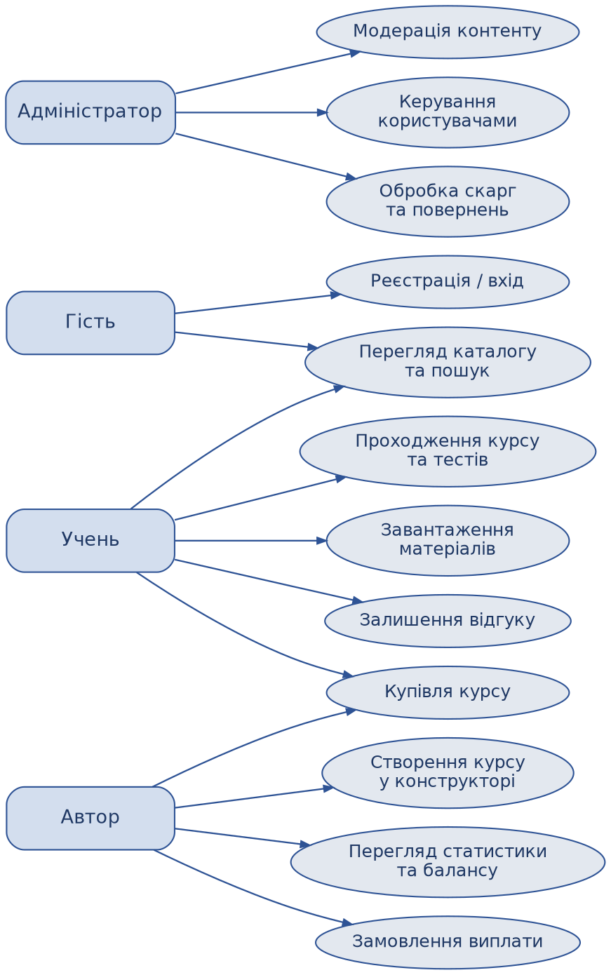
Рис. 3 — Діаграма прецедентів (use case) за ролями користувачів
Наведена матриця формалізує права кожної ролі та є основою для реалізації рольового розмежування доступу (RBAC) у API.
Таблиця 5 — Матриця прав доступу за ролями користувачів
Дія / Роль | Гість | Учень | Автор | Адмін
Перегляд каталогу та пошук | ✔ | ✔ | ✔ | ✔
Реєстрація / авторизація | ✔ | — | — | —
Купівля курсу / матеріалу | — | ✔ | ✔ | ✔
Проходження придбаного курсу | — | ✔ | ✔ | ✔
Залишення відгуку (після покупки) | — | ✔ | ✔ | —
Створення / редагування курсу | — | — | ✔ | —
Перегляд статистики продажів | — | — | ✔ | ✔
Виведення коштів | — | — | ✔ | —
Модерація контенту | — | — | — | ✔
Блокування / верифікація авторів | — | — | — | ✔
Повернення коштів, скарги | — | — | — | ✔

15. Опис сторінок та модулів платформи

15.1 Реєстрація та авторизація
- Реєстрація за email + пароль з підтвердженням електронної пошти.
- Швидка авторизація через Google (OAuth 2.0).
- Єдиний акаунт: будь-який користувач може активувати профіль автора (без окремої реєстрації).
- Відновлення пароля через email.
- Валідація полів у реальному часі та зрозумілі повідомлення про помилки.

15.2 Головна сторінка
- Помітний пошуковий рядок як головний елемент сторінки.
- Блоки: популярні категорії, нові курси, топ за рейтингом, підбірки (НМТ, школа, спорт тощо).
- Блок переваг платформи та заклик до дії «Стати автором».
- Експлейнер-відео про роботу платформи.

15.3 Каталог, пошук та фільтрація
- Повнотекстовий пошук за назвою, описом і тегами з підказками (автодоповнення).
- Деревоподібні категорії: шкільні предмети (з розбивкою за класами), підготовка до НМТ, мови, IT, спорт і здоров’я, психологія, фінанси, хобі тощо.
- Навігація за шкільною програмою: предмет → клас → тема (адаптація до НУШ) — режим пошуку «матеріал на конкретний урок».
Структуру каталогу та логіку навігації наведено на рис. 4.
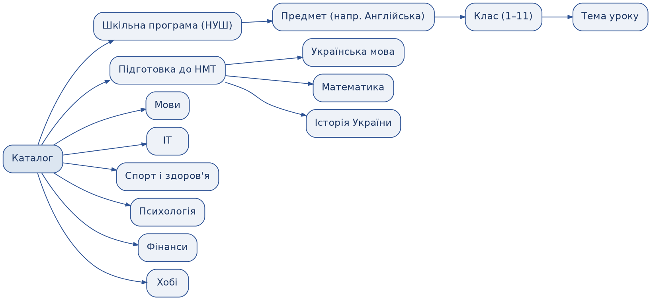
Рис. 4 — Структура каталогу та навігація за шкільною програмою
- Фільтри: тип контенту (курс онлайн / матеріал для завантаження), категорія, клас/рівень, ціна (діапазон), рейтинг, мова.
- Сортування: за релевантністю, популярністю, рейтингом, датою, ціною (за зростанням і за спаданням).
- Картка курсу в каталозі: обкладинка, назва, автор, рейтинг, кількість учнів, ціна, тип контенту.

15.4 Сторінка курсу / матеріалу
- Обкладинка, назва, короткий і повний опис, «Чого ви навчитеся».
- Програма курсу (модулі та уроки) з позначенням безкоштовних ознайомчих уроків.
- Для матеріалів — перелік файлів (формат, обсяг) та попередній перегляд фрагмента.
- Профіль автора: фото, опис, рейтинг, інші курси.
- Відгуки та оцінки покупців.
- Ціна, кнопка «Купити» / «Додати в кошик», позначка миттєвого доступу після оплати.

15.5 Проходження курсу (плеєр)
- Бічна панель зі структурою курсу (модулі → уроки) та позначками виконаного.
- Відеоплеєр (HLS-стримінг, вибір якості, швидкість відтворення), текстові уроки, вкладені файли.
- Тести після уроків/модулів: одна або кілька правильних відповідей, автоматична перевірка, результати.
- Прогрес проходження курсу (% виконання), продовження з місця зупинки.
- Сертифікат про завершення курсу (2-га черга).

15.6 Конструктор курсу (кабінет автора)
- Покрокове створення: основна інформація → програма → контент → ціна → публікація.
- Прив’язка матеріалу до предмета, класу й теми шкільної програми (довідник тем) для точного пошуку вчителями.
- Структура «модулі → уроки»; типи уроків: відео, текст, файли, тест.
- Завантаження відео та файлів (PDF, DOCX, PPTX, зображення, архіви) з індикатором прогресу. Завантаження виконується безпосередньо у хмарне сховище за підписаним посиланням, повз серверний застосунок.
- Створення тестів: питання, варіанти відповідей, правильні відповіді, прохідний бал.
- Режим матеріалу для завантаження: набір файлів + опис (без плеєра).
- Встановлення ціни у гривні; статуси курсу: чернетка → на модерації → опублікований / відхилений (з коментарем модератора) → знятий з публікації.
Життєвий цикл курсу від створення до публікації показано на рис. 5.
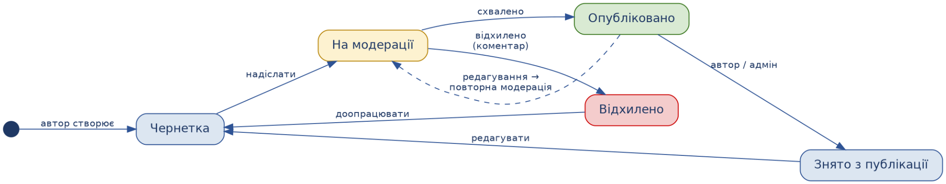
Рис. 5 — Діаграма станів курсу: від чернетки до публікації
- Редагування опублікованого курсу з повторною модерацією змін.

15.7 Кошик та оплата
- Кошик із кількома позиціями, підсумкова сума.
- Оплата карткою через інтегровану платіжну систему LiqPay, Apple Pay / Google Pay.
- Усі грошові суми зберігаються та обробляються в цілих копійках (цілочисельний тип), без чисел з рухомою комою.
- Автоматичний розподіл коштів: комісія платформи + нарахування на баланс автора. Розрахунок виконується в момент підтвердження оплати і зберігається у складі позиції замовлення, а не обчислюється повторно при читанні.
- Доступ до придбаного контенту відкривається виключно за фактом отримання підтвердження від платіжної системи (webhook), а не за перенаправленням користувача після оплати.
Взаємодію компонентів під час оплати наведено на рис. 6, повний сценарій покупки — на рис. 7.
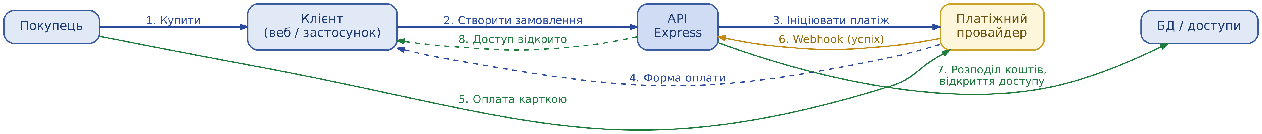
Рис. 6 — Діаграма послідовності процесу оплати курсу
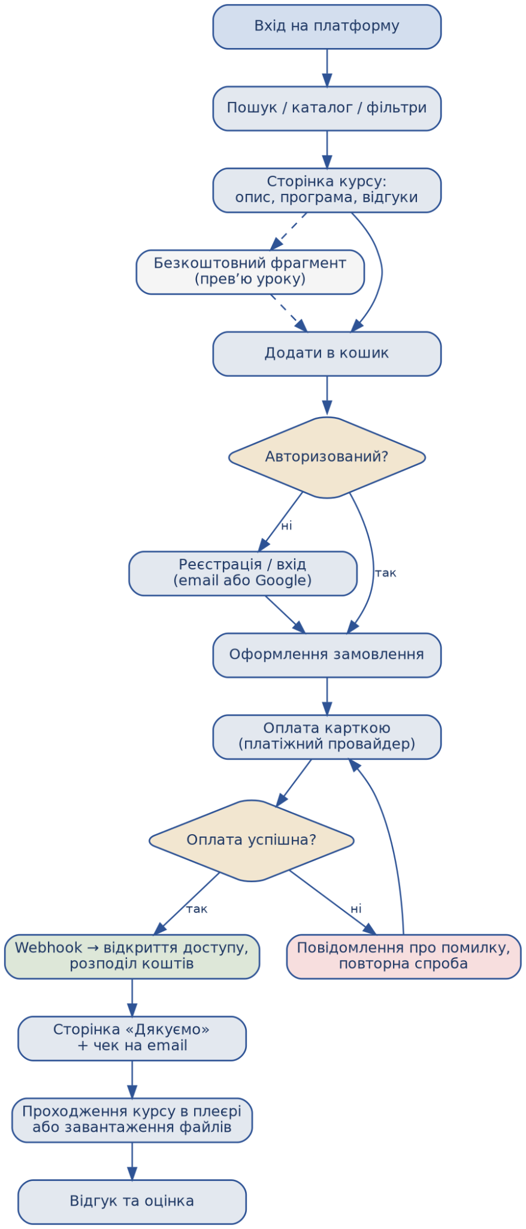
Рис. 7 — User flow: від пошуку курсу до отримання доступу
- Миттєве відкриття доступу до курсу/матеріалу після успішної оплати.
- Електронний чек / підтвердження на email, історія замовлень у кабінеті.

15.8 Особистий кабінет учня
- «Моє навчання»: придбані курси з прогресом, кнопка «Продовжити».
- «Мої матеріали»: придбані файли з можливістю повторного завантаження.
- Історія замовлень, налаштування профілю, зміна пароля.

15.9 Кабінет автора
- Дашборд: продажі за період, дохід, кількість учнів, середній рейтинг.
- Керування курсами: список зі статусами, редагування, зняття з публікації.
- Баланс: доступні кошти, історія нарахувань і виплат, заявка на виведення коштів (картка / IBAN).
- Відгуки на курси автора з можливістю відповіді.

15.10 Відгуки та рейтинги
- Оцінка від 1 до 5 зірок і текстовий відгук — лише від користувачів, які придбали курс.
- Середній рейтинг курсу та автора, сортування відгуків.
- Модерація відгуків: скарги на образливий контент.

15.11 Повідомлення та сповіщення
- Email-сповіщення: підтвердження реєстрації, покупка, статус модерації, виплати.
- Внутрішні сповіщення на платформі (дзвіночок).
- Розділ «Питання до автора» на сторінці курсу або внутрішній чат «покупець – автор» (2-га черга).
- Push-сповіщення у мобільному застосунку (2-га черга).

15.12 Адмін-панель
- Черга модерації курсів: перегляд контенту, публікація або відхилення з обов’язковим коментарем. Кожен перехід статусу фіксується в журналі модерації.
- Керування користувачами: пошук, перегляд, блокування, верифікація авторів.
- Керування категоріями та підбірками головної сторінки.
- Скарги користувачів і запити на повернення коштів (2-га черга).
- Фінанси: комісії платформи, заявки авторів на виплати, підтвердження виплат (2-га черга).
- Аналітика: реєстрації, продажі, обіг, найпопулярніші категорії (2-га черга).
Модерація курсів, керування користувачами та категоріями належать до обов’язкового обсягу MVP, оскільки без них не виконується критерій приймання з розділу 21. Аналітика, фінансовий блок і робота зі скаргами винесені до другої черги.

15.13 Технічна підтримка та інформаційні сторінки
- FAQ (окремо для покупців і авторів), форма звернення до підтримки. Повноцінна система тікетів із чергою звернень і кабінетом адміністратора належить до другої черги.
- Публічна оферта, політика конфіденційності, правила розміщення контенту.
- Авторське право. Автор гарантує, що завантажений контент належить йому; платформа надає механізм скарг на порушення та процедуру видалення контенту (takedown).
- Публічна оферта регулює відносини «платформа – автор – покупець», умови комісії, виплат і повернень.
- Повернення коштів — за визначених умов (контент не відповідає опису) через звернення до адміністрації.
- Обробка персональних даних — згідно із Законом України «Про захист персональних даних»; згода користувача при реєстрації.
- Модерація керується публічними правилами розміщення контенту (заборона плагіату, забороненого та неякісного контенту).

15.14 Футер
- Навігація за розділами, категорії каталогу, посилання «Стати автором».
- Контакти, соціальні мережі, юридичні документи, перемикач мови.

16. Монетизація
Основна модель монетизації — комісійна: розміщення контенту для авторів повністю безкоштовне, а платформа утримує фіксований відсоток з кожної успішної транзакції (орієнтовно 10–20%; точне значення буде визначено після аналізу комісій платіжних систем та юніт-економіки). Решта суми нараховується на баланс автора з можливістю виведення на банківську картку або IBAN.
Перспективні напрями монетизації (після MVP): платне промо-розміщення курсів у каталозі та підбірках; власні курси від платформи (штатні автори/тренери); підписка для покупців на добірки контенту; партнерські програми.
Приклад розрахунку. Курс за ціною 500 грн, комісія платформи 15%: автор отримує 425 грн на баланс, платформа — 75 грн (до вирахування комісії платіжного провайдера ~2–3%). Виплата авторові — від мінімальної суми виведення (напр. 500 грн) на картку/IBAN. За 100 продажів такого курсу дохід платформи — 7 500 грн, автора — 42 500 грн.

17. Мобільний застосунок
Мобільний застосунок розробляється на React Native (єдина кодова база для iOS та Android) і використовує те саме API, що й веб-версія. Розробка стартує після стабілізації MVP веб-платформи.
- Функціонал: авторизація, каталог і пошук, сторінка курсу, покупка, проходження курсів (відеоплеєр, тести, прогрес), перегляд придбаних матеріалів, кабінет користувача.
- Push-сповіщення (нові відгуки для автора, оновлення курсів для учня).
- Адаптація UI/UX до мобільних патернів (нижня навігація, жести).
- Офлайн-доступ до придбаних матеріалів (2-га черга).

18. Мультимовність
- Основна мова платформи — українська; додаткова — англійська.
- Усі текстові елементи інтерфейсу (меню, кнопки, повідомлення, підказки) локалізуються через систему i18n (файли перекладів), без «зашитих» у код рядків.
- Перемикач мови в шапці сайту та в налаштуваннях застосунку; вибір зберігається у профілі користувача.
- Контент курсів створюється мовою автора; мова курсу — окреме поле та фільтр каталогу.

19. Доступність
Інтерфейс розробляється з урахуванням рекомендацій WCAG 2.1 рівня AA:
- контрастність тексту до фону не нижче 4.5:1 для основного тексту та 3:1 для великих заголовків;
- повна навігація з клавіатури: логічний порядок фокуса, видимий стан :focus для всіх інтерактивних елементів;
- семантична HTML-розмітка та ARIA-атрибути для коректної роботи екранних читалок;
- альтернативний текст для всіх змістовних зображень, підписи (субтитри) до навчальних відео;
- мінімальний розмір інтерактивної зони на мобільних пристроях — 44×44 px;
- жоден смисл не передається виключно кольором (статуси дублюються текстом або іконкою).

20. Нефункціональні вимоги

20.1 Безпека
- HTTPS на всій платформі; паролі зберігаються лише у вигляді хешів (argon2).
- Авторизація на основі JWT (access + refresh токени), розмежування прав за ролями (RBAC). Права перевіряються на сервері при кожному запиті; приховування елементів інтерфейсу на клієнті засобом захисту не вважається.
- Усі вхідні дані валідуються схемами (zod) на межі API.
- Захист від типових атак: SQL-ін’єкції (ORM/параметризовані запити), XSS (санітизація вводу), CSRF, обмеження частоти запитів (rate limiting) для реєстрації, входу та відновлення пароля.
- Платіжні дані не зберігаються на платформі — оплата проходить на боці сертифікованого платіжного провайдера (PCI DSS).
- Секрети (ключі API, доступи до сховищ) зберігаються лише у змінних оточення і ніколи не потрапляють до репозиторію.
- Обробка персональних даних відповідно до Закону України «Про захист персональних даних».

20.2 Захист контенту
- Доступ до відео та файлів лише для покупців: підписані URL з обмеженим часом дії (за замовчуванням 10 хвилин).
- Відеострімінг у форматі HLS замість прямого файлу; заборона прямого завантаження відео.
- Об’єктне сховище закрите для публічного доступу: файли віддаються виключно через підписані посилання, що видаються після перевірки прав на сервері.
- Динамічний водяний знак (email покупця) поверх відео як засіб стримування піратства (2-га черга).

20.3 Продуктивність та надійність
- Час завантаження ключових сторінок — до 3 секунд при стандартному з’єднанні.
- Кешування (Redis) для каталогу та популярних запитів; CDN для статики та відео.
- Повнотекстовий пошук у каталозі виконується засобами PostgreSQL з індексами, розрахованими на українську мову.
- Оптимізація зображень (стиснення, WebP, lazy loading).
- Регулярне резервне копіювання бази даних; цільова доступність сервісу — 99%+.

20.4 Сумісність, адаптивність та SEO
- Коректне відображення в актуальних версіях Chrome, Firefox, Safari, Edge.
- Адаптивність від 320 px (мобільні) до широкоформатних екранів.
- SEO: людинозрозумілі URL зі slug для курсів і категорій, динамічні мета-теги (title, description, Open Graph) для сторінок каталогу й курсу, мікророзмітка Schema.org (Course, Product) у форматі JSON-LD, sitemap.xml та robots.txt.
- Серверний рендеринг (SSR) сторінок каталогу та курсів належить до другої черги. На етапі MVP клієнтська частина реалізується як односторінковий застосунок (SPA).
- Базова доступність (WCAG AA): контрастність, навігація з клавіатури, alt-тексти.

21. Тестування та критерії приймання
Види тестування
- Модульне (unit) — перевірка ключових функцій серверної логіки: розрахунок комісії, перевірка прав доступу, підрахунок прогресу та результатів тестів.
- Інтеграційне — перевірка зв’язки «клієнт → API → база даних» та обробки webhook платіжної системи, зокрема ідемпотентності повторного виклику.
- Функціональне (ручне) — проходження всіх користувацьких сценаріїв за тест-кейсами для кожної ролі.
- Крос-браузерне та адаптивне — Chrome, Firefox, Safari, Edge; роздільності від 320 px до 1920 px.
- Тестування безпеки — перевірка розмежування прав, захисту від SQL-ін’єкцій та XSS, неможливості доступу до платного контенту без покупки.
- Навантажувальне (базове) — перевірка стабільності каталогу та плеєра при одночасній роботі щонайменше 100 користувачів.
- Приймальне (UAT) — силами команди та фокус-групи (одногрупники, знайомі викладачі) перед захистом.
Критерії приймання MVP
- Користувач може зареєструватися, підтвердити email та увійти (зокрема через Google).
- Автор може створити курс і матеріал у конструкторі та надіслати їх на модерацію; модератор може опублікувати або відхилити з коментарем.
- Покупка тестовою карткою проходить наскрізь: оплата → webhook → миттєве відкриття доступу → комісія та баланс автора розраховані коректно.
- Неуспішна оплата (відхилена тестова картка) не відкриває доступ до курсу.
- Курс проходиться у плеєрі: відео відтворюється, тести перевіряються, прогрес зберігається; придбані файли завантажуються.
- Спроба звернутися до платного контенту без покупки прямим запитом до API повертає помилку доступу.
- Відгук можна залишити лише після покупки; рейтинги рахуються коректно.
- Кабінети учня, автора й адміністратора відображають актуальні дані.
- Інтерфейс коректний на всіх роздільностях від 320 px; критичних та блокуючих багів немає.

22. Етапи розробки
Орієнтовний план робіт за етапами наведено в таблиці 6 (терміни уточнюються відповідно до графіка дипломного проєкту).
Таблиця 6 — Етапи розробки проєкту та орієнтовні терміни
Етап | Зміст робіт | Термін
1. Аналітика та проєктування | Затвердження ТЗ, карта сайту, user flow, схема бази даних, архітектура API | 2 тижні
2. Брендинг та дизайн | Логотип, фірмовий стиль, UI-кит, макети всіх сторінок (веб + мобільні), прототип | 4–5 тижнів
3. Базова розробка | Налаштування проєктів, БД, авторизація, каталог, сторінка курсу, кабінети | 4–5 тижнів
4. Ядро маркетплейсу | Конструктор курсу, завантаження файлів/відео, плеєр, тести, модерація | 4–5 тижнів
5. Оплата та фінанси | Інтеграція платіжної системи, розподіл коштів, баланс автора, виплати | 2–3 тижні
6. Мобільний застосунок | React Native: каталог, покупка, проходження курсів (паралельно з етапами 4–5) | 4–6 тижнів
7. Тестування та наповнення | Функціональне і крос-браузерне тестування, виправлення багів, демо-контент | 2–3 тижні
8. Реліз та захист | Деплой, промо-ролик, презентація, підготовка до захисту диплома | 1–2 тижні
Розподіл етапів у часі показано на рис. 8.
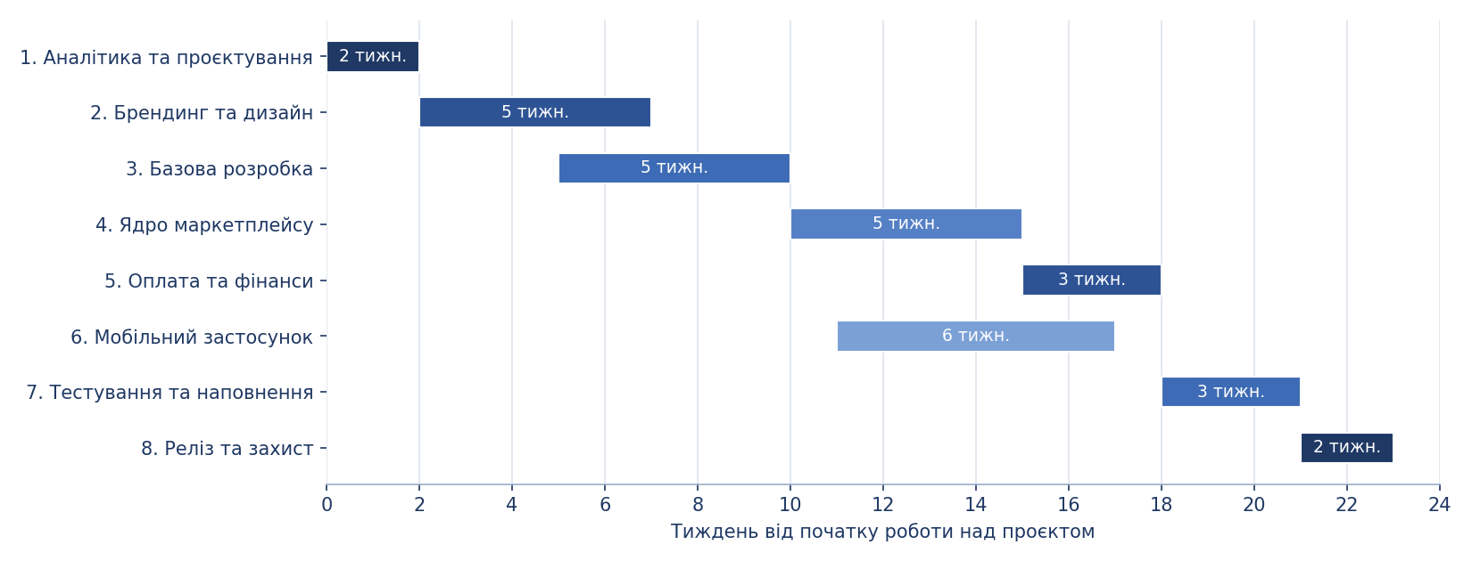
Рис. 8 — Орієнтовна діаграма Ганта проєкту

23. Обмеження та припущення
- Проєкт виконується в межах навчального графіка, тому обсяг MVP зафіксовано і не може розширюватися без погодження тімліда та куратора.
- На етапі захисту платформа працює у демонстраційному режимі: платіжна система підключена у тестовому (sandbox) середовищі, реальні виплати авторам не здійснюються.
- Наповнення каталогу на старті здійснюється командою (демонстраційний контент), залучення реальних авторів не входить до обсягу дипломного проєкту.
- Мовна версія MVP — українська; англійська версія інтерфейсу належить до другої черги.
- Припускається, що користувач має пристрій із сучасним браузером і стабільним інтернет-з’єднанням від 5 Мбіт/с для перегляду відео.
- Розробка ведеться силами команди без залучення зовнішніх підрядників. Використовуються безкоштовні або освітні тарифи сервісів, за винятком двох позицій: доменне ім’я (~11 USD на рік) та Cloudflare Stream для розміщення демонстраційних відео (від 5 USD на місяць, мінімальний блок зберігання). Сумарні витрати на інфраструктуру до захисту оцінюються в межах 30 USD.

24. Ризики проєкту та їх мінімізація
Перелік ризиків, їх оцінку та заходи мінімізації наведено в таблиці 7.
Таблиця 7 — Ризики проєкту та заходи їх мінімізації
Ризик | Ймовірність | Вплив | Мінімізація
Недооцінка складності відеоінфраструктури (стримінг, захист) | Середня | Високий | Використання готового відеосервісу Cloudflare Stream; власний HLS-пайплайн — 2-га черга
Затримки з підключенням платіжного провайдера | Середня | Високий | Розробка та захист на sandbox-середовищі; тестові ключі отримуються одразу після реєстрації, без модерації компанії
Зрив термінів через паралельне навчальне навантаження | Висока | Середній | Жорстка пріоритезація MVP, двотижневі спринти, буфер 2 тижні перед захистом
Розростання функціоналу (scope creep) | Висока | Середній | Обсяг MVP зафіксовано в ТЗ; нові ідеї потрапляють лише в беклог 2-ї черги через тімліда (мітка second-queue)
Вибуття учасника команди (хвороба, навантаження) | Низька | Високий | Код-рев’ю та документація; кожну підсистему знають щонайменше двоє учасників
Низька якість контенту на старті | Середня | Середній | Обов’язкова модерація, демонстраційний контент від команди, верифікація авторів
Піратство та витік контенту | Середня | Середній | HLS, підписані URL, водяні знаки; правила платформи та блокування порушників
Втрата даних через збій інфраструктури | Низька | Високий | Щоденне автоматичне резервне копіювання БД і файлів, зберігання копій 14 днів
Витік секретів (ключів API) через репозиторій | Середня | Високий | .gitignore, .env.example з порожніми значеннями, перевірка в чеклисті pull request, ротація ключа при виявленні

25. Метрики успіху продукту
Для оцінки продукту після запуску визначено такі ключові метрики:
- Пропозиція: кількість зареєстрованих авторів; кількість опублікованих курсів і матеріалів.
- Попит: реєстрації покупців; конверсія «відвідувач → покупець»; кількість продажів.
- Фінанси: GMV (загальний обіг), дохід платформи з комісій, середній чек, частка повторних покупок.
- Якість: середній рейтинг курсів, частка завершених курсів, retention покупців за 30 днів, частка повернень коштів.
Цільові показники до захисту диплома: щонайменше 20 демонстраційних курсів і матеріалів у каталозі, повний наскрізний сценарій (реєстрація → покупка → проходження → відгук → виплата автору) без критичних дефектів, готовий промо-ролик і презентація.

26. Юридичні аспекти
- Обробка персональних даних здійснюється відповідно до Закону України «Про захист персональних даних» та з урахуванням принципів GDPR: мінімізація даних, згода користувача, право на видалення акаунта.
- Умови користування платформою фіксуються у Публічній оферті; окремо публікуються Політика конфіденційності та Політика використання файлів cookie.
- Автор, розміщуючи матеріал, підтверджує, що є його правовласником, і надає платформі невиключну ліцензію на розповсюдження; відповідальність за плагіат несе автор.
- Передбачено механізм скарг на порушення авторських прав із блокуванням контенту до з’ясування обставин.
- Умови повернення коштів: повернення можливе протягом 14 днів за умови, що пройдено менше 20% курсу або файли не було завантажено.

27. Висновок
Проєкт «Vexa» — це відповідь на реальну потребу українського ринку освіти: відкритого майданчика, де знання можна так само просто продати й купити, як товар у маркетплейсі. Платформа поєднує два перевірені світовою практикою формати — маркетплейс готових навчальних матеріалів (за прикладом Teachers Pay Teachers) та платформу онлайн-курсів (за прикладом Udemy) — і адаптує їх до українського контексту: мова, шкільна програма, підготовка до НМТ, локальні платіжні системи.
Для команди дипломного проєкту робота над платформою охоплює повний цикл створення комерційного продукту: від дослідження ринку та брендингу до архітектури бази даних, інтеграції платежів, захисту контенту й публікації мобільного застосунку. Чітке розділення функціоналу на MVP та другу чергу гарантує, що до захисту команда матиме повністю працездатний продукт, а конкурентний аналіз підтверджує перспективність ніші й після завершення навчання.

28. Додаткова інформація

28.1 Орієнтовна карта сайту
- Головна — Каталог (категорії, пошук, фільтри) — Сторінка курсу — Кошик — Оплата — Дякуємо за покупку;
- Кабінет учня: Моє навчання — Мої матеріали — Замовлення — Налаштування;
- Кабінет автора: Дашборд — Мої курси — Конструктор курсу — Баланс і виплати — Відгуки;
- Проходження курсу (плеєр) — Урок — Тест — Результати;
- Адмін-панель: Модерація — Користувачі — Категорії — Скарги — Фінанси — Аналітика;
- Службові: Вхід/Реєстрація — Відновлення пароля — FAQ — Підтримка — Оферта — Політика конфіденційності — 404.
Орієнтовну структуру сторінок платформи наведено на рис. 9.
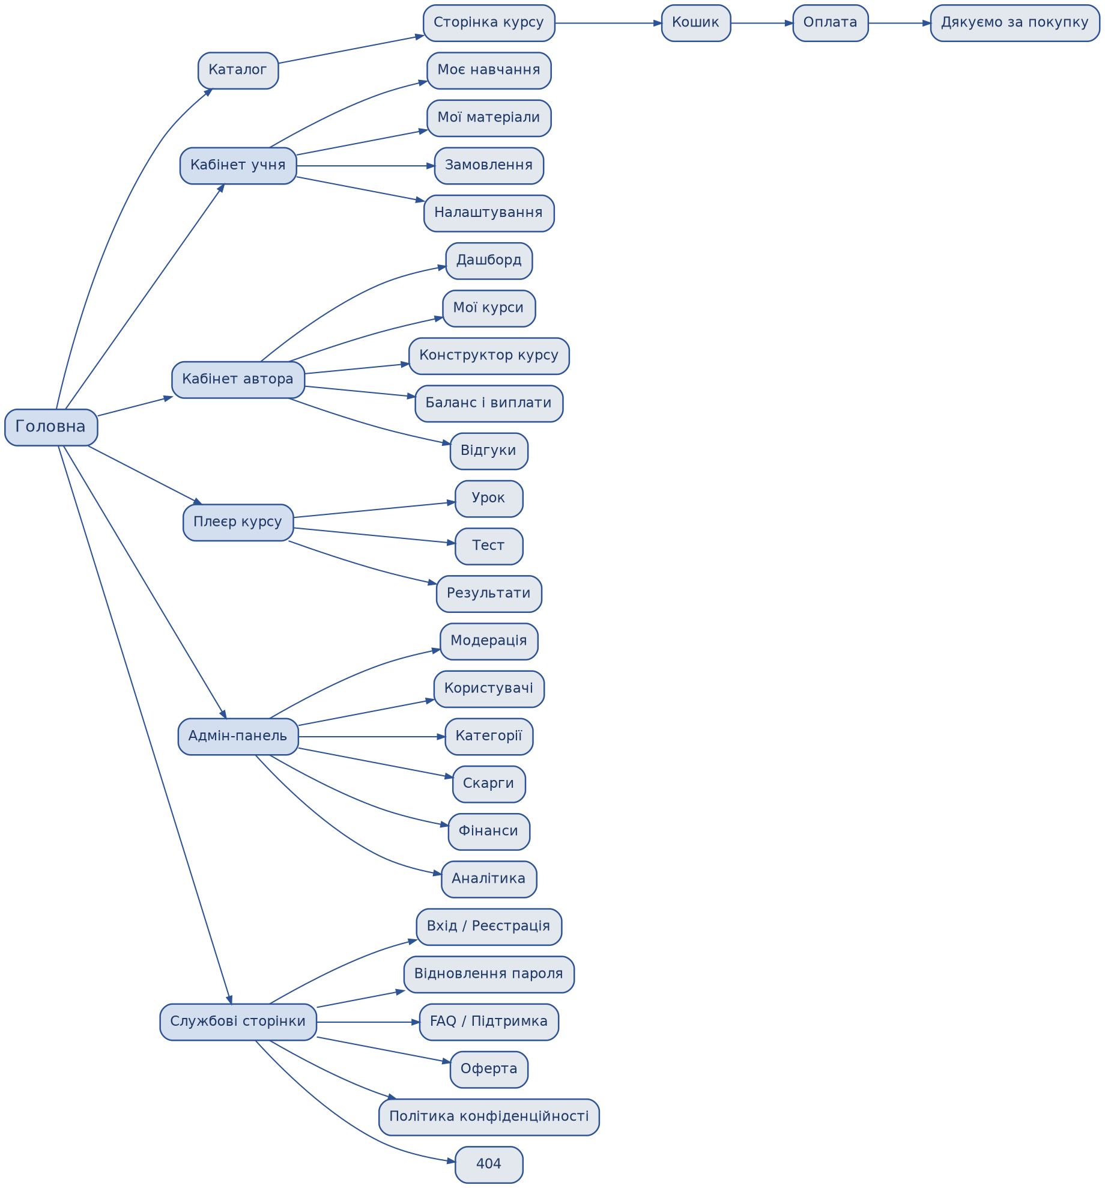
Рис. 9 — Орієнтовна карта сайту

28.2 Основні сутності бази даних
users (користувачі, ролі), author_profiles (профілі авторів), categories (категорії), courses (курси/матеріали, тип, статус, ціна), modules (модулі), lessons (уроки: відео/текст/файл/тест), files (файли та відео), quizzes / questions / answers (тестування), enrollments (доступи покупців), progress (прогрес проходження), carts / orders / order_items (замовлення), payments (транзакції), payouts (виплати авторам), balances (баланси), reviews (відгуки), notifications (сповіщення), complaints (скарги), moderation_log (журнал модерації).
Усі таблиці містять первинний ключ типу UUID та часові позначки створення й оновлення. Для сутностей, що потрібні для історії (курси, замовлення), застосовується м’яке видалення.
Детальна ER-схема бази даних, UML-діаграми (прецедентів, послідовності) та фінальна карта сайту додаються командою на етапі проєктування як додатки до цього ТЗ.
Логічну структуру бази даних наведено на рис. 10 (контент) та рис. 11 (комерція).
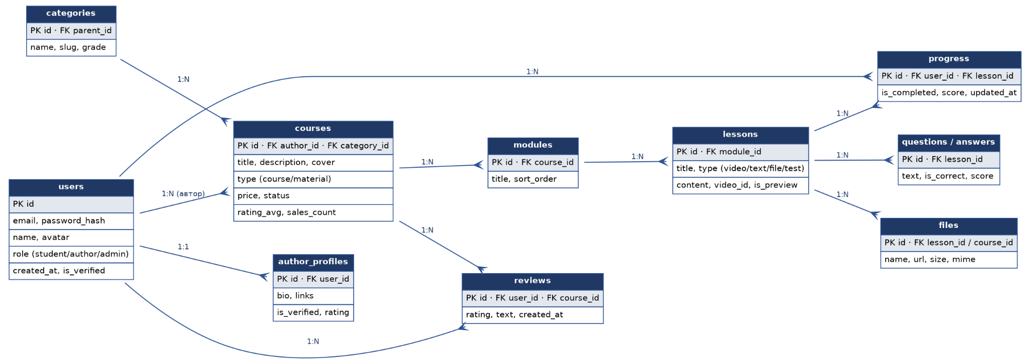
Рис. 10 — ER-діаграма бази даних: блок контенту
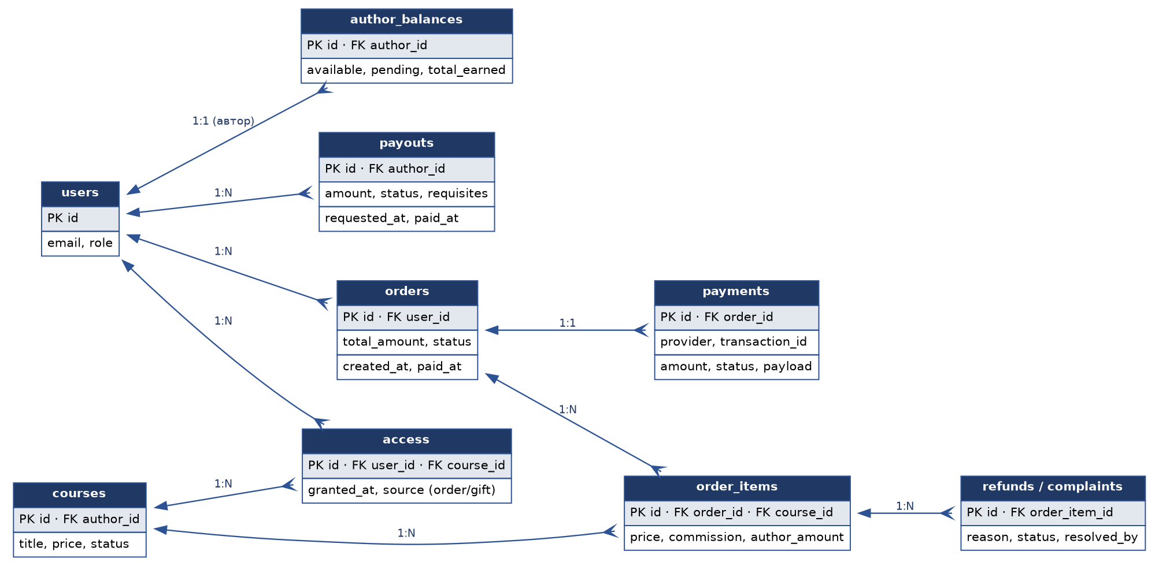
Рис. 11 — ER-діаграма бази даних: блок комерції

28.3 Аркуш погодження
Технічне завдання погоджується учасниками команди та керівником проєкту згідно з таблицею 8.
Таблиця 8 — Аркуш погодження технічного завдання
Роль | ПІБ | Дата | Підпис
Team Lead розробки | Терещенко Антон Євгенійович | 21.07.2026 | 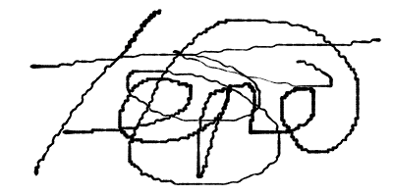
Team Lead дизайну | Малігон Анастасія Олександрівна | 22.07.2026 | 
Керівник дипломного проєкту

СПИСОК ВИКОРИСТАНИХ ДЖЕРЕЛ
1. Udemy. Instructor Revenue Share [Електронний ресурс]. — Режим доступу: https://support.udemy.com — Дата звернення: 24.08.2026.
2. Teachers Pay Teachers. Seller Handbook [Електронний ресурс]. — Режим доступу: https://www.teacherspayteachers.com — Дата звернення: 24.08.2026.
3. Prometheus. Онлайн-курси [Електронний ресурс]. — Режим доступу: https://prometheus.org.ua — Дата звернення: 24.08.2026.
4. EdEra. Студія онлайн-освіти [Електронний ресурс]. — Режим доступу: https://www.ed-era.com — Дата звернення: 24.08.2026.
5. Закон України «Про захист персональних даних» № 2297-VI від 01.06.2010 [Електронний ресурс]. — Режим доступу: https://zakon.rada.gov.ua/laws/show/2297-17 — Дата звернення: 24.08.2026.
6. LiqPay API Documentation [Електронний ресурс]. — Режим доступу: https://www.liqpay.ua/documentation — Дата звернення: 24.08.2026.
7. LiqPay. Тестування платежів [Електронний ресурс]. — Режим доступу: https://www.liqpay.ua/doc/api/testing — Дата звернення: 24.08.2026.
8. Express. Node.js web application framework [Електронний ресурс]. — Режим доступу: https://expressjs.com — Дата звернення: 24.08.2026.
9. Prisma ORM Documentation [Електронний ресурс]. — Режим доступу: https://www.prisma.io/docs — Дата звернення: 24.08.2026.
10. PostgreSQL 16 Documentation. Full Text Search [Електронний ресурс]. — Режим доступу: https://www.postgresql.org/docs — Дата звернення: 24.08.2026.
11. Vite. Next Generation Frontend Tooling [Електронний ресурс]. — Режим доступу: https://vitejs.dev — Дата звернення: 24.08.2026.
12. React Documentation [Електронний ресурс]. — Режим доступу: https://react.dev — Дата звернення: 24.08.2026.
13. React Native Documentation [Електронний ресурс]. — Режим доступу: https://reactnative.dev/docs — Дата звернення: 24.08.2026.
14. Cloudflare R2. Object Storage Documentation [Електронний ресурс]. — Режим доступу: https://developers.cloudflare.com/r2 — Дата звернення: 24.08.2026.
15. Cloudflare Stream. Pricing and Documentation [Електронний ресурс]. — Режим доступу: https://developers.cloudflare.com/stream — Дата звернення: 24.08.2026.
16. Web Content Accessibility Guidelines (WCAG) 2.1. W3C Recommendation [Електронний ресурс]. — Режим доступу: https://www.w3.org/TR/WCAG21 — Дата звернення: 24.08.2026.
17. Schema.org. Course, Product [Електронний ресурс]. — Режим доступу: https://schema.org/Course — Дата звернення: 24.08.2026.

